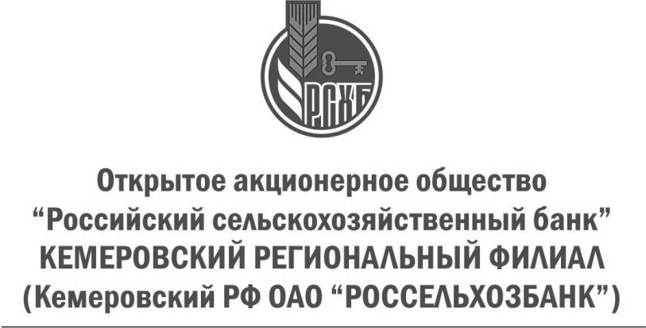
пр. Советский, д.8-а, Кемерово, 650099, Россия
Тел. (3842) 34-60-30, факс (3842) 34-52-82
ОКПО 03020842, ОГРН 1027700342890
ИНН/КПП 7725114488 / 420543001

Пресс-релиз

Россельхозбанк предлагает кузбасским пенсионерам бесплатные пенсионные карты

Кемеровский филиал ОАО «Россельхозбанк» предлагает пенсионерам простой и надежный банковский продукт «Пенсионная карта». Ей можно воспользоваться для получения пенсий, социальных пособий и иных социальных выплат, а также оплачивать покупки, коммунальные платежи, мобильную связь и многое другое.
Пенсионная карта выпускается моментально, а если клиент выберет карту категории Master Card Country, то она будет выдана абсолютно бесплатно. На остаток средств на счете пенсионной карты ежемесячно начисляется 7% годовых. Клиент сможет получать бесплатные sms-уведомления о зачислениях на счет карты и снимать наличные средства без комиссии в любом банкомате Россельхозбанка и банков-партнеров Промсвязьбанка и Альфа-банка.
Для оформления «Пенсионной карты» необходимо обратиться в ближайшее отделение Россельхозбанка в Кемеровской области с документом, удостоверяющим личность, а также пенсионным удостоверением либо другим документом, подтверждающим право физического лица на получение пенсии или иных выплат социального характера.
«Россельхозбанк с особым вниманием относится к пенсионерам. Сегодня мы готовы предложить интересные и выгодные программы для этой категории граждан. Это и вклады с повышенной процентной ставкой, и кредиты на льготных условиях, при условии получении пенсии на карту открытую в Россельхозбанке», - отмечает директор Кемеровского филиала Галина Фролова.
ОАО «Россельхозбанк» – основа национальной кредитно-финансовой системы обслуживания агропромышленного комплекса России. Банк создан в 2000 году и сегодня является ключевым кредитором АПК страны, входит в число самых крупных и устойчивых банков страны по размеру активов и капитала, а также в число лидеров рейтинга надежности крупнейших российских банков. В собственности государства находятся 100% акций банка.

